2025-2026 GÜZ DÖNEMİ SONU İÇ HASTALIKLARI HEMŞİRELİĞİ DERSİ ANKETİ SONUÇLARI

Ankete katılan öğrencilerin geri bildirimleri incelendiğinde, İç Hastalıkları Hemşireliği dersinin genel olarak oldukça olumlu değerlendirildiği görülmektedir. Öğrencilerin büyük çoğunluğu, dersin mesleki açıdan son derece önemli olduğunu, ders içeriğinin verimli, açık ve anlaşılır bir şekilde sunulduğunu ifade etmiştir. Dersin alan uzmanı bir öğretim elemanı tarafından yürütülmesi, öğrencilerin derse olan ilgisini ve motivasyonunu artırmıştır. Genel değerlendirmeler, dersin hedeflenen öğrenme kazanımlarına büyük ölçüde ulaştığını göstermektedir.

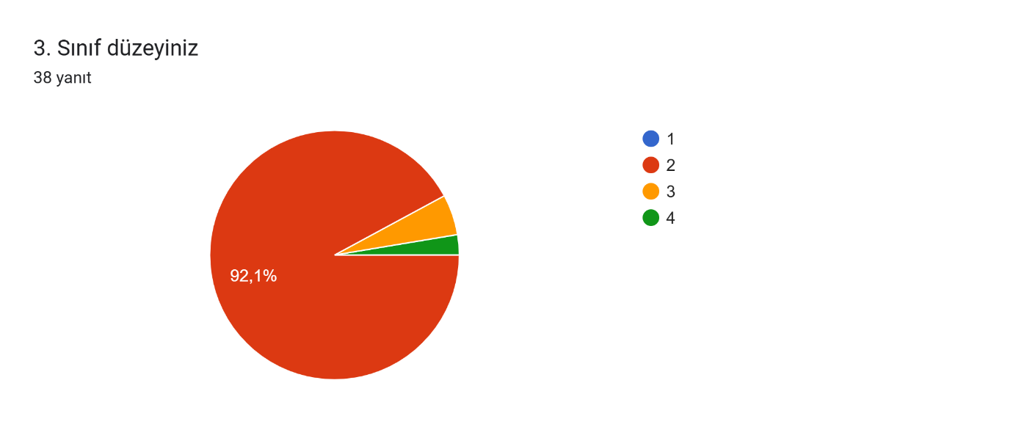
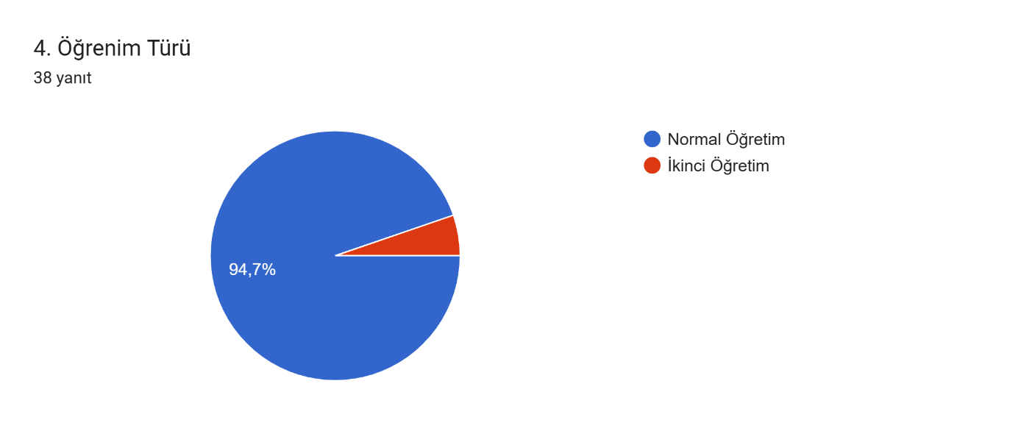
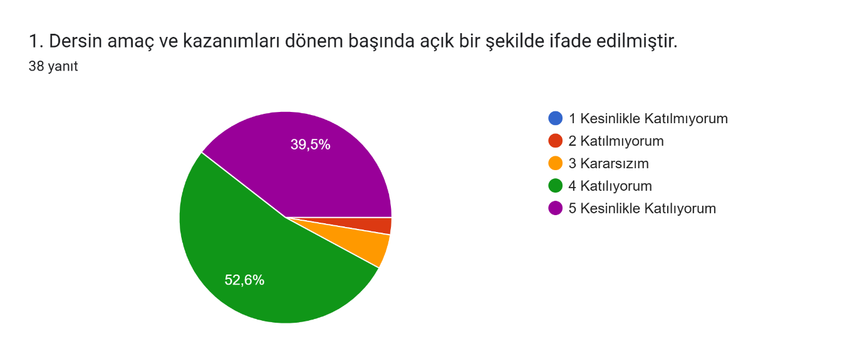
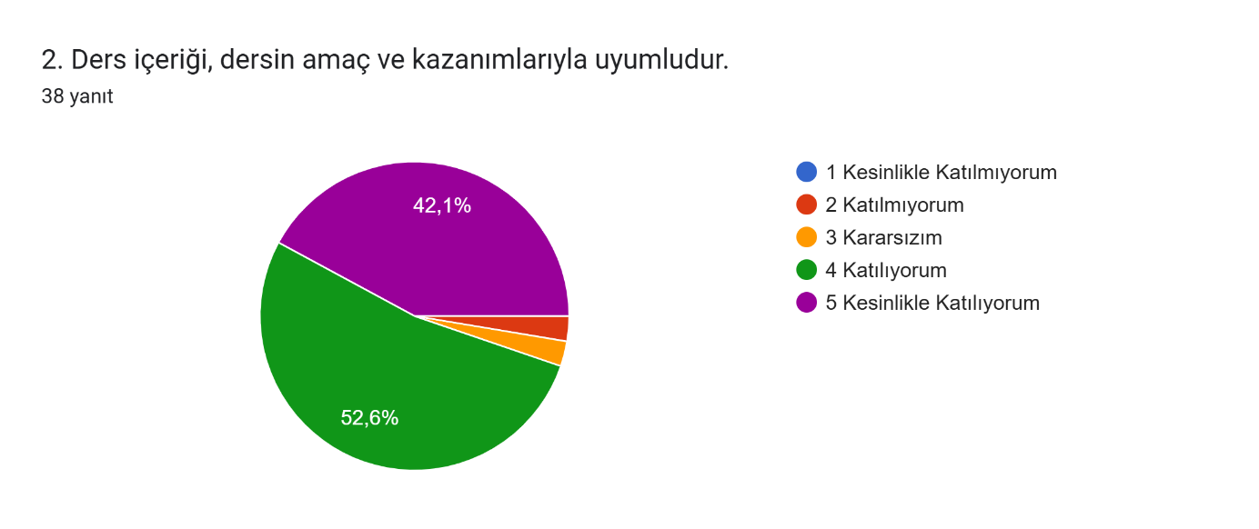
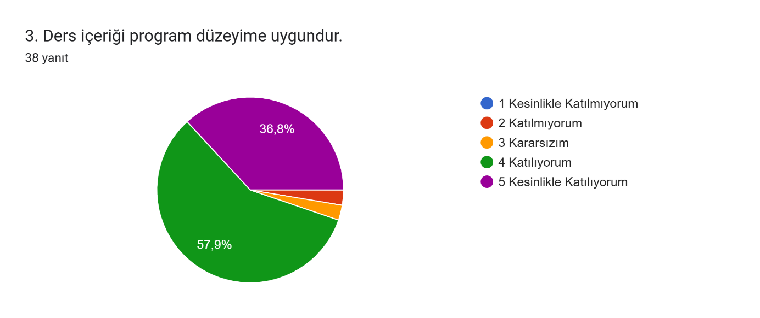
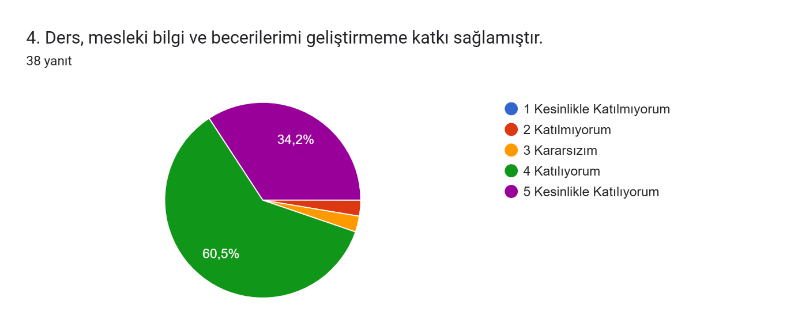
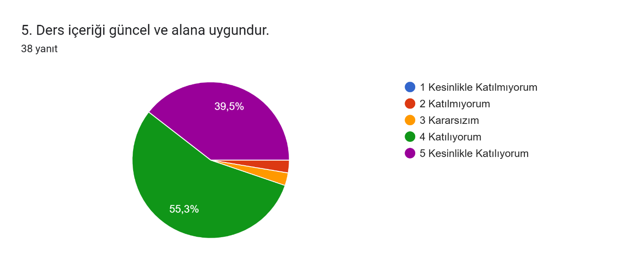
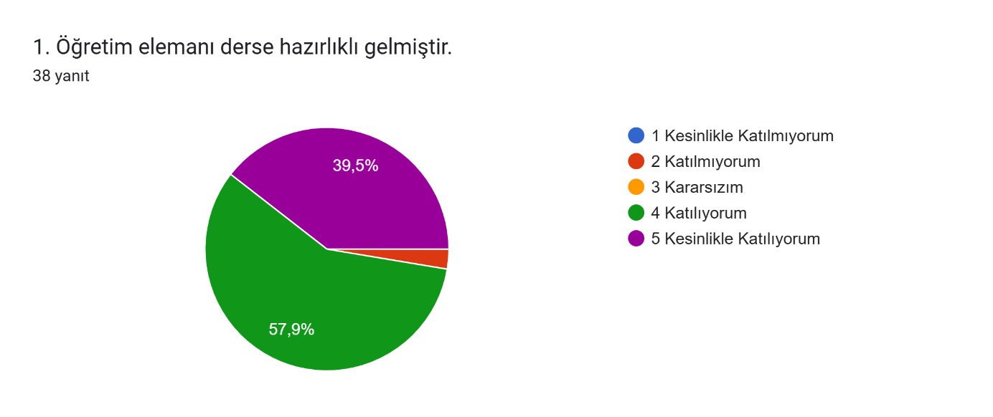
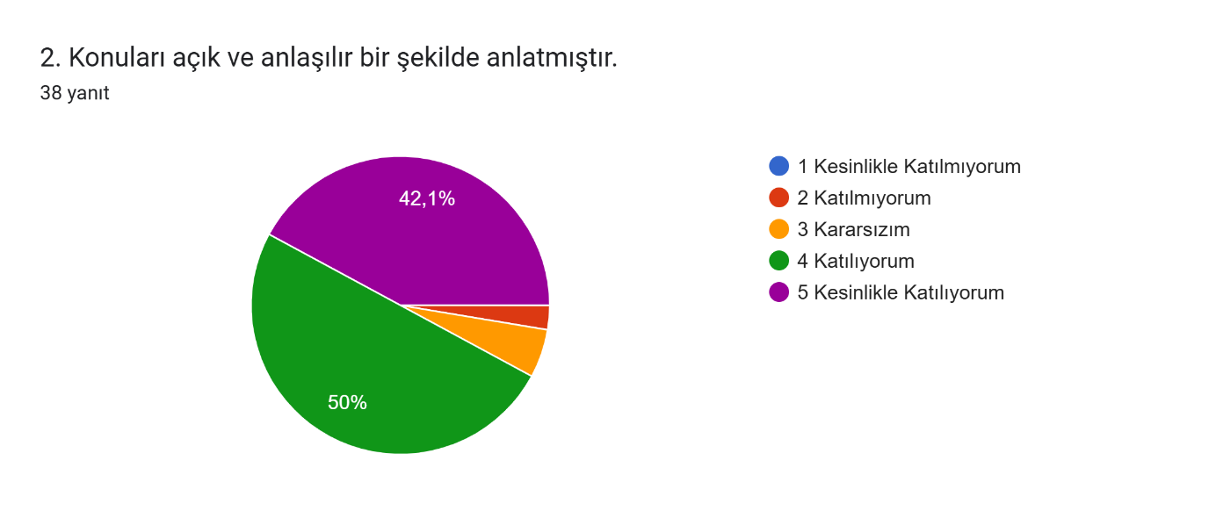
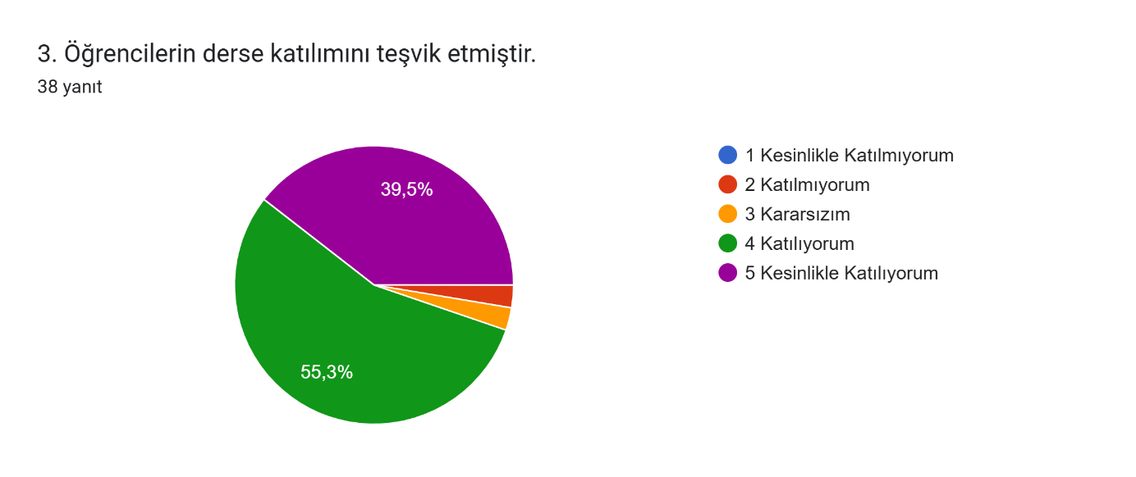
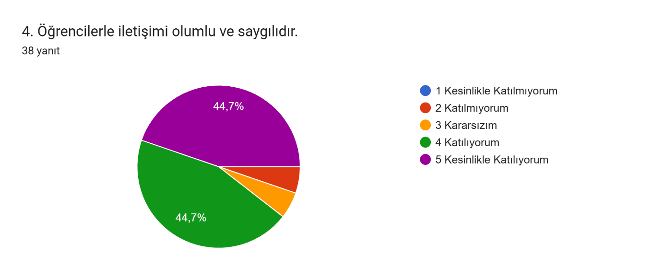
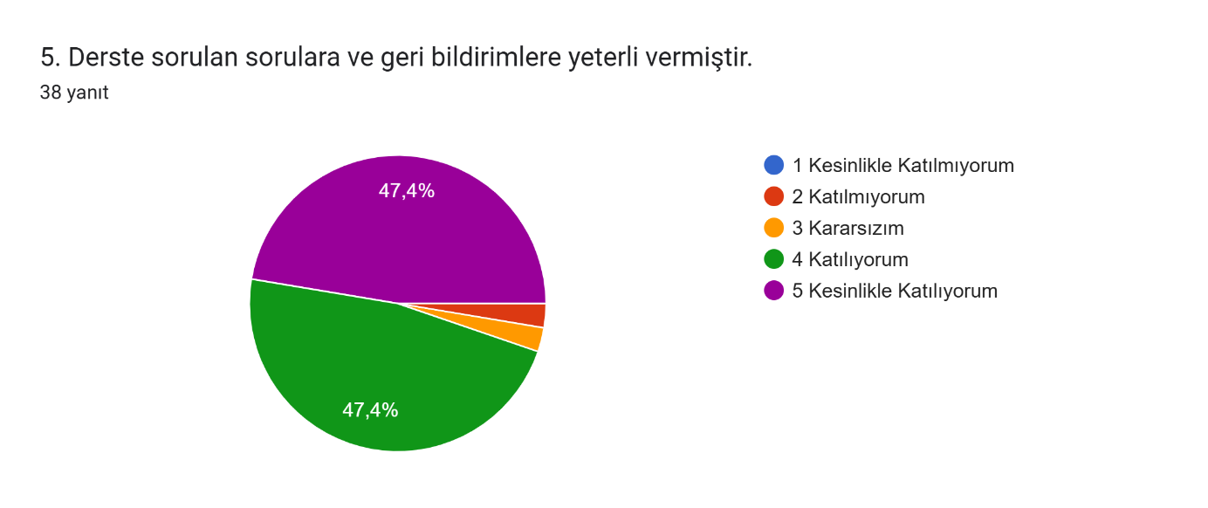
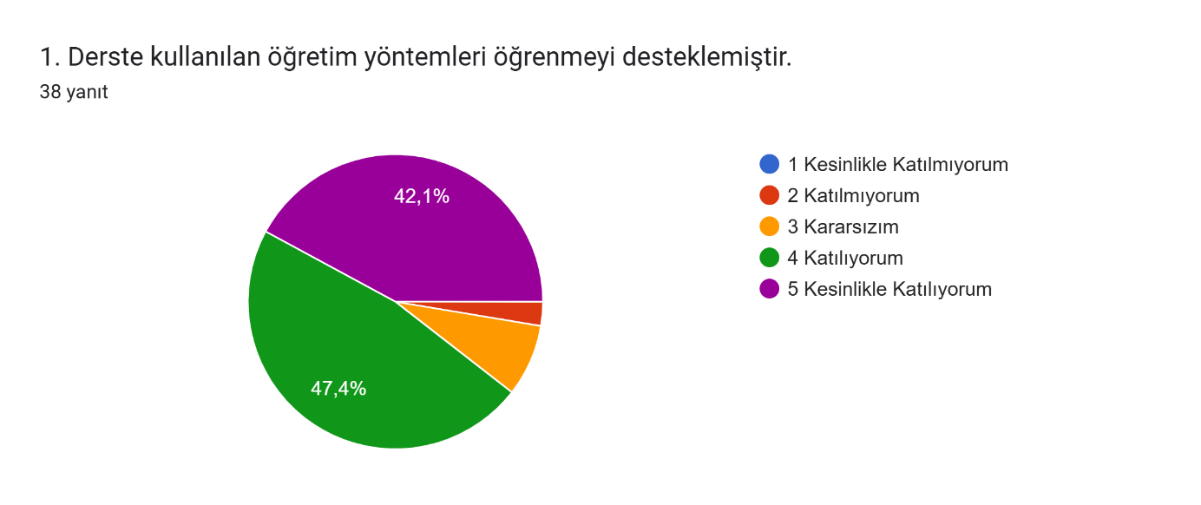
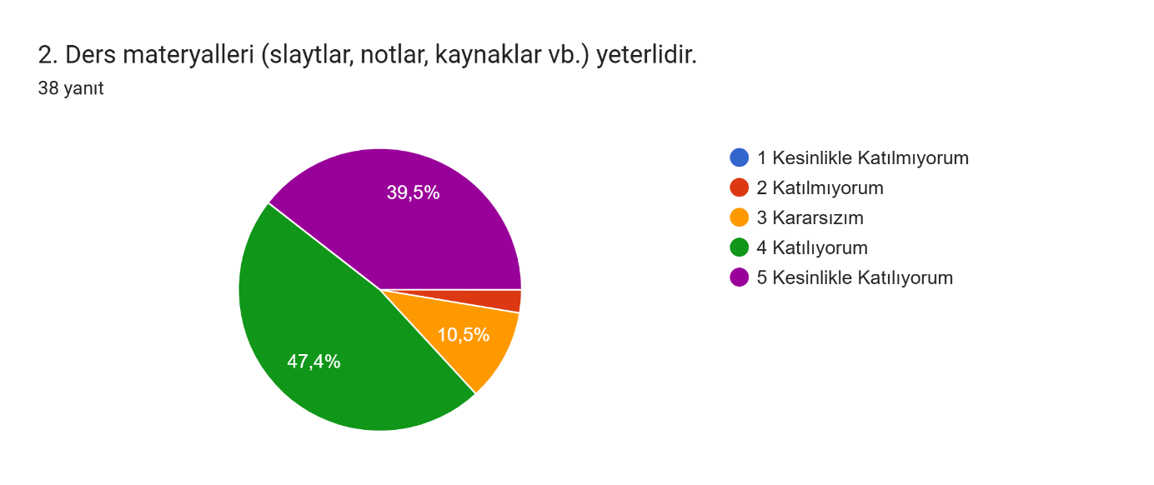
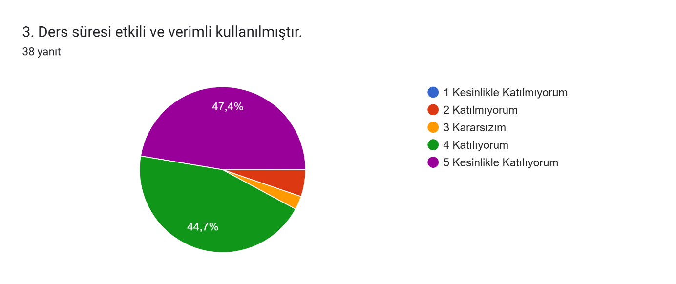
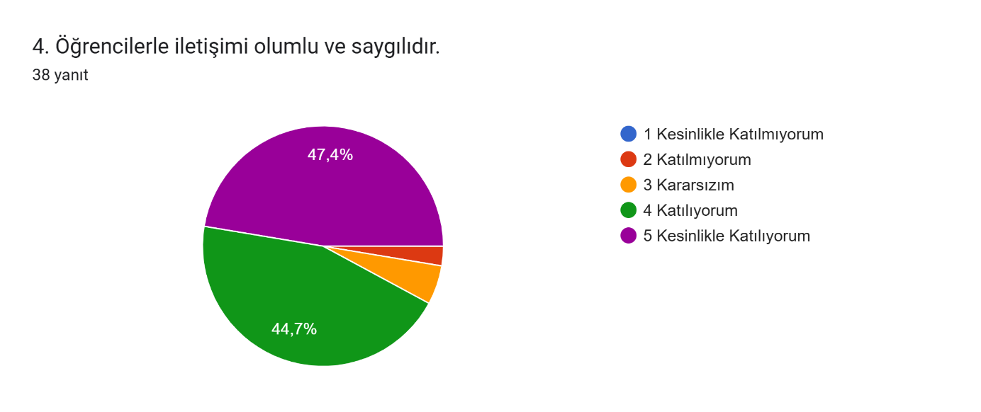
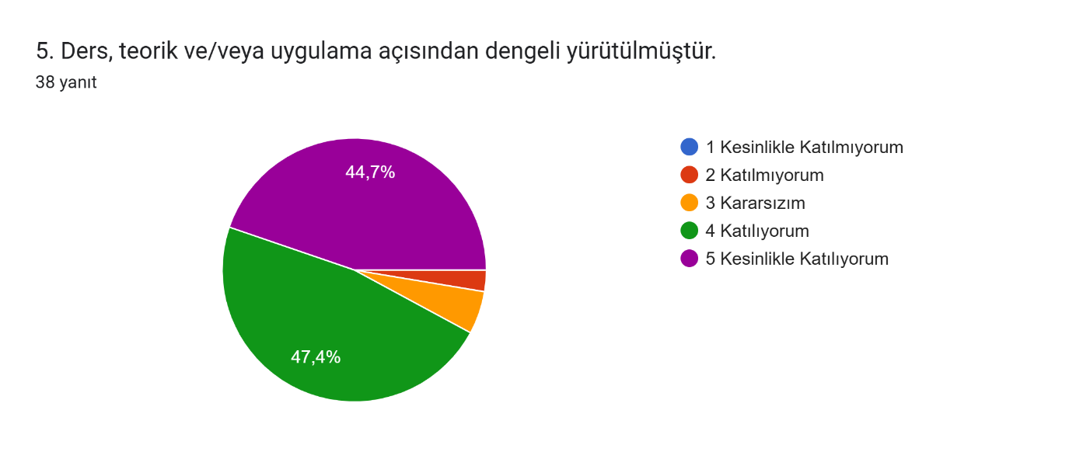
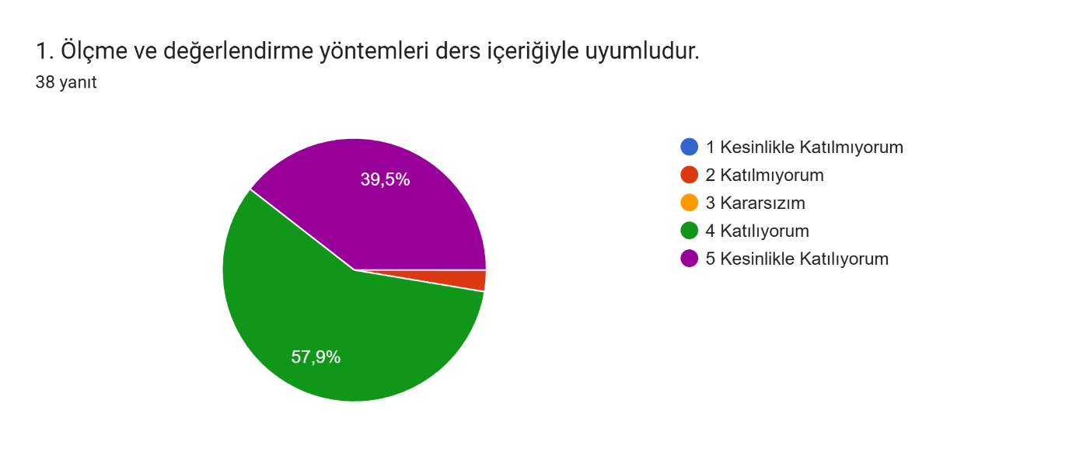
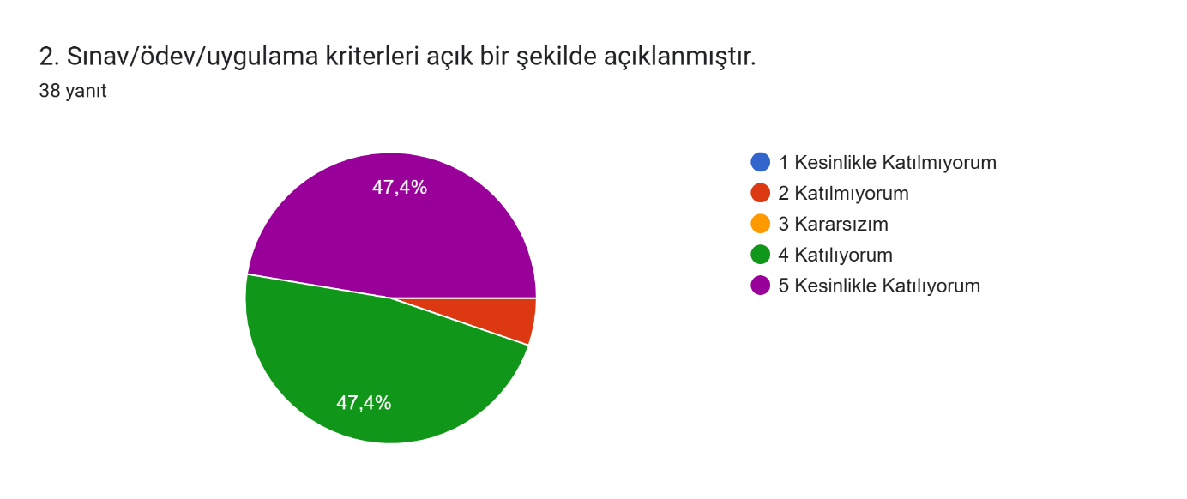
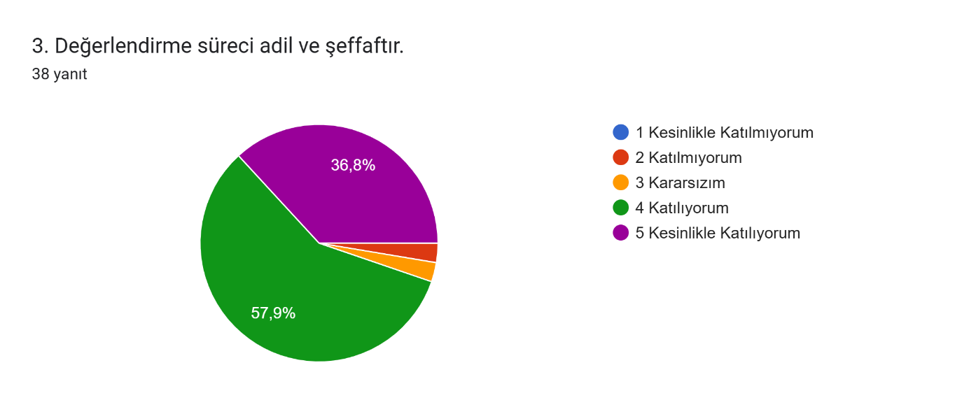
Derse Yönelik Görüş ve Öneriler
Açık uçlu sorulara verilen yanıtlar incelendiğinde, öğrencilerin önemli bir kısmının dersle ilgili herhangi bir olumsuz görüş bildirmediği görülmektedir. Katılımcıların büyük bölümü yanıtlarını “Yok”, “Teşekkür ederim”, “Gayet verimli geçti” ve “Her şey çok iyiydi” şeklinde ifade etmiştir. Öğrenciler, dersin işleniş biçimini, öğretim elemanının akademik yeterliliğini ve derse olan özverisini sıklıkla vurgulamış; dersin hemşirelik mesleği açısından önemli katkılar sağladığını belirtmiştir. Bazı öğrenciler, ders anlatımının zaman zaman daha yavaş ve daha sade bir şekilde yapılmasının konuların anlaşılmasını kolaylaştırabileceğini ifade etmiştir. Bu görüşler, dersin içeriğinden ziyade anlatım hızına yönelik yapıcı geri bildirimler olarak değerlendirilmiştir.

Geliştirilmesi Gereken Yönler
Öğrenci geri bildirimleri doğrultusunda, ders anlatımının bazı konularda daha yavaş ilerlemesi ve karmaşık konuların daha sade bir dille desteklenmesi öğrenme sürecini güçlendirebilir. Bunun yanında, vaka örneklerinin artırılması ve klinik uygulamalarla daha fazla ilişkilendirilmesi, öğrencilerin teorik bilgileri pekiştirmesine katkı sağlayabilir. Bu düzenlemelerin dersin genel etkililiğini ve öğrenci memnuniyetini daha da artıracağı düşünülmektedir.

